Міністерство освіти і науки України

Національний технічний університет України

«Київський політехнічний інститут ім. Ігоря Сікорського»

Факультет інформатики та обчислювальної техніки

Кафедра обчислювальної техніки

ЛАБОРАТОРНА РОБОТА № 2

з дисципліни «Методи оптимізації та планування експерименту»

на тему «Проведення двофакторного експерименту з використанням лінійного рівняння регресії»

Варіант 110

ВИКОНАЛА:

студентка ІІ курсу ФІОТ

групи ІВ-71

Молчанова В.С.

ПЕРЕВІРИВ:

Асистент

Регіда П. Г.

Київ – 2019

**Мета:**

Провести двофакторний експеримент, перевірити однорідність дисперсії за критерієм Романовського, отримати коефіцієнти рівняння регресії, провести натуралізацію рівняння регресії.

**Хід роботи:**

**Варіант завдання:**

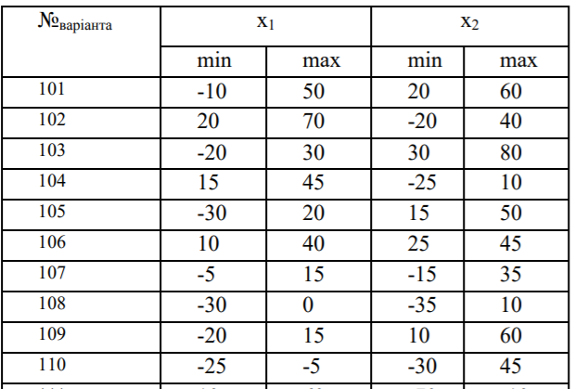

**Нормована матриця планування:**

|  |  |  |  |  |  |  |  |  |
| --- | --- | --- | --- | --- | --- | --- | --- | --- |
|  | $$\overline{x_{1}}$$ | $$\overline{x_{2}}$$ | $$y_{i1}$$ | $$y_{i2}$$ | $$y_{i3}$$ | $$y_{i4}$$ | $$y_{i5}$$ | $$y_{i6}$$ |
| 1 | -1 | -1 | 163 | 154 | 100 | 132 | 190 | 146 |
| 2 | +1 | -1 | 192 | 145 | 124 | 122 | 198 | 125 |
| 3 | +1 | +1 | 187 | 195 | 129 | 132 | 130 | 132 |

**Рівняння регресії з нормованими коефіцієнтами:**

$$\hat{y}=b_{0}+b_{1}\overline{x_{1}}+b_{2}\overline{x_{2}}=149.17-0.083\overline{x_{1}}+1.75\overline{x_{2}}$$

Порівняння експериментальних значень функції відгуку із середніми:

|  |  |  |  |  |
| --- | --- | --- | --- | --- |
|  | $$\overline{x_{1}}$$ | $$\overline{x_{2}}$$ | $$\overline{y_{i}}$$ | $$\hat{y_{i}}$$ |
| 1 | -1 | -1 | 147.5 | 147.5 |
| 2 | +1 | -1 | 151 | 151 |
| 3 | +1 | +1 | 150.83 | 150.83 |

**Рівняння регресії з натуралізованими коефіцієнтами:**

$$\hat{y}=a_{0}+a_{1}x_{1}+a_{2}x_{2}=148.69-0.0083x_{1}+0.047x_{2}$$

Порівняння експериментальних значень функції відгуку із середніми:

|  |  |  |  |  |
| --- | --- | --- | --- | --- |
|  | $$x_{1}$$ | $$x_{2}$$ | $$\overline{y_{i}}$$ | $$\hat{y_{i}}$$ |
| 1 | -25 | -30 | 147.5 | 147.5 |
| 2 | -5 | -30 | 151 | 151 |
| 3 | -5 | 45 | 150.83 | 150.83 |

**Висновок:**

Експериментальні значення функцій відгуку збігаються з середніми, отже коефіцієнти рівнянь регресії знайдені правильно.

**Контрольні запитання:**

1) Що таке регресійні поліноми і де вони застосовуються?

Регресійні поліноми – це апроксимуючі поліноми, за допомогою яких ми можемо описати функцію. Застосовуються для оцінки результатів вимірів

2) Визначення однорідності дисперсії.

Дисперсія – це сума квадратів відхилень величин $y_{jg}$ від середнього значення $\overline{y_{j}}$.

Дисперсія обчислюється для кожного рядка за формулою:

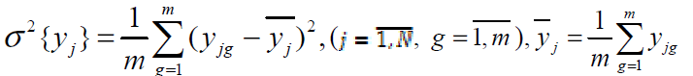

Якщо $y_{jg}$– нормально розподілена величина, і кількості дослідів *m* є достатньою, то дисперсії розподілів $y_{jg}$ для кожної комбінації повинні бути рівними.

3) Що називається повним факторним експериментом?

Якщо в багатофакторному експерименті використані всі можливі комбінації рівнів факторів, то такий експеримент називається повним факторним експериментом